Simulasi Sea Breeze Front Pada Tanggal 6 Februari 2016 dan 14 September 2016 Menggunakan Model Numerik Skala Meso WRF-ARW di Jakarta
Devi Fatmasari^{1*}, Desak Made Pera Rosita Dewi, Paulus Agus Winarso
¹Sekolah Tinggi Meteorologi Klimatologi dan Geofisika
* Email: fatmasaridevi@gmail.com

Abstrak
Angin laut berpengaruh kuat di daerah perkotaan karena pengaruh vegetasi yang minimal. Jakarta, sebagai kota terbesar di Indonesia berbatasan dengan Teluk Jakarta di sebelah utara yang dipengaruhi oleh sirkulasi angin laut. Peningkatan pemahaman tentang angin laut penting untuk dikembangkan dengan memanfaatkan model Weather Research and Forecasting – Advanced Research (WRF-ARW). Angin laut merupakan salah satu fenomena meteorologi yang disebabkan oleh perbedaan suhu darat-laut. Angin laut memiliki bagian-bagian yang cukup kompleks, salah satu bagian yang secara tidak langsung dapat memicu pertumbuhan awan adalah sea breeze front (SBF). SBF merupakan batas muka dari angin laut yang menuju daratan. SBF memicu aktivitas konvektif saat masa udara dari laut berinteraksi dengan masa udara di daratan dan menyebabkan aliran konvergen Data yang digunakan yaitu data Final Analysis (FNL) NCEP, data satelit Himawari-8 kanal IR, dan data observasi udara atas. Analisis dilakukan terhadap parameter angin zonal, meridional, divergens, persebaran awan, dan labilitas atmosfer,. Hasil penelitian menunjukan bahwa intrusi SBF ke daratan pada musim kamarau terlihat dengan baik dari citra satelite IR dengan baik sebagai daerah gugusan awan yang bergerak dari laut. Onset aliran angin meridional dari Teluk Jakarta memasuki daratan pada 03.00 – 05 .00 UTC, dan berakhir petang sekitar 12.00 - 13.00 UTC. SBF dikarakteristikan sebagai daerah updraft dengan kecepatan vertical 0.1 - 0.15 m/s. Ketinggian vertikal dari sirkulasi angin laut mencapai sekitar 1.2 km. Berdasarkan vector angin terjadi konvergensi aliran angin laut dari Teluk Jakarta dan aliran angin laut dari pesisir selatan Jawa Barat di wilayah pegunungan di selatan Jakarta.
Kata kunci: sea breeze front, angin laut, simulasi, WRF

PENDAHULUAN
Kondisi meteorologi di wilayah pesisir sangat berbeda dengan daerah pedalaman. Pola aliran udara di daerah pesisir ditentukan oleh perbedaan suhu darat-laut, topografi, bentuk garis pantai, dan heterogenitas penggunaan lahan. Angin laut merupakan salah satu fenomena meteorologi yang disebabkan oleh perbedaan suhu darat-laut. Angin laut muncul sebagai sirkulasi atmosfer skala meso yang terjadi ketika massa udara di daratan memanas lebih intens dan lebih cepat daripada massa udara di laut. Kontras termal ini akan menciptakan gaya gradien tekanan yang mengarah dari laut ke darat yang menyebabkan onset aliran udara ke darat.
Jakarta merupakan Kota Metropolitan padat penduduk yang terletak di pesisir utara bagian barat Pulau Jawa, salah satu dari 5 kepulauan terbesar di Indonesia. Jakarta terletak di 6 º – 7 º LS dan 106 º - 118 º BT dengan batas wilayah bagian utara adalah Teluk Jakarta. Panjang garis pantai Jakarta mencapai 75.824 m (Suryandari, 2016), sehingga angin laut memiliki peran penting dalam sistem cuaca di Jakarta.
Salah satu bagian dari sirkulasi angin laut adalah sea breeze front (SBF). SBF adalah batas muka SBC yang menuju ke daratan (landward edge) yang ditandai dengan diskontinuitas profil suhu dan kelembapan yang menandai adanya intrusi aliran angin dari laut yang bersifat dingin dan lebih lembap. Efek dari SBC yang paling signifikan adalah munculnya awan konvektif, dan hal tersebut sangat terkati dengan SBF. SBF secara tidak langsung dapat menjadi pemicu munculnya sel awan konvektif saat masa udara dari laut berinteraksi dengan masa udara di daratan dan menyebabkan aliran konvergen. Keberadaan sirkulasi angin laut yang dapat menembus ke daratan di Jakarta baru dilaporkan oleh Hadi dkk pada tahun 2000 dalam sebuah studi kasus tentang angin laut berdasarkan observasi L-band boundary layer radar (BLR) di Serpong. Peneletian selanjutnya tentang kondisi klimatologis angin laut berdasarkan observasi BLR oleh Hadi dkk, juga menemukan bahwa SBF dapat terkembang dengan baik di sepanjang dataran pantai utara Jawa Barat dan menyebar ke daratan sampai jarak sekitar 60-80 km dari garis pantai.
Pemodelan numerik merupakan salah satu metode untuk menggambarkan kejadian angin laut yang mana dilakukan untuk meningkatkan akurasi dari analisis kondisi atmosfer. Pemodelan cuaca Weather Research and Forecasting (WRF adalah generasi masa depan dari model cuaca yang dapat digunakan untuk melakukan prediksi atmosfer skala menengah dan mengasimilasikan hasil prediksi tersebut dengan data observasi lokal. Penelitian mengenai karakteristik SBF di Jakarta menggunakan Weather Research and Forecasting - Advanced Research (WRF-ARW) dilakukan untuk analisis pergerakan SBF yang lebih akurat kedepannya.

METODE EKSPERIMEN
Wilayah bagian utara Jakarta memiliki karakteristik yang unik karena berbatasan dengan wilayah perairan dan daerah pesisirnya memiliki bentuk yang cekung. Sehingga penelitian ini dilakukan di wilayah Jakarta dengan koordinat wilayah 104.59° BT hingga 109.08° BT dan 8.5° LS hingga 5.0° LS.
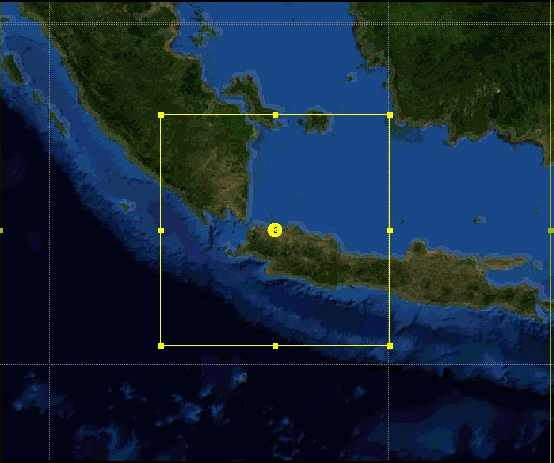

gambar 1. Domain Penelitian

Data yang digunakan pada penelitian ini adalah data final analysis (FNL) yang dikeluarkan oleh National Center for Environmental and Prediction (NCEP) yang merupakan data analisis model global. Data FNL ini memiliki resolusi spasial 1° x 1° dan resolusi temporal setiap 6 jam yang dapat diakses melalui situs https://rda.ucar.edu/ . Kemudian untuk menentukan labilitas atmosfer saat kejadian sea breeze dipergunakan data sounding pukul 0000 UTC dari Stasiun Meteorologi Cengkareng. Untuk menentukan lokasi sea breeze front berdasarkan sebaran awannya digunakan data satelit Himawari-8 kanal IR yang diperoleh dari sub bidang satelit BMKG.
Wetaher Reaserch Forecasting (WRF) merupakan salah satu model prakiraan cuaca numerik yang berupa prakiraan maupun analisis cuaca yang dikembangkan oleh National Center for Atmospheric Research (NCAR) dan National Oceanic and Atmspheric Administration (NOAA). Pada penelitian ini digunakan multiple nesting yang dijalankan untuk menghasilkan dua domain dengan one-way nesting. Grid horizontalnya 100 x 100 dan 71 x 71, dengan jarak grid horizontal 18 km dan 6 km. Kedua domain tersebut berpusat di wilayah Jakarta. Opsi fisis yang digunakan pada penelitian ini terangkum pada Tabel 1. Penelitian tentang angin laut di Surabaya menemukan bahwa model WRF dapat dengan baik menggambarkan kondisi atmosfer saat berhembus angin laut
TABEL 1. Informasi Proses Running WRF-ARW
Nama Kolom | Nama Kolom | Nama Kolom
Dimensi Grid Barat-Timur | 100 | 71
Dimensi Grid Selatan-Utara | 100 | 71
Resolusi Grid Sumbu X (DX) | 18000 m | 6000 m
Resolusi Grid Sumbu Y (DY) | 18000 m | 6000 m
Skema Mikrofisis | WSM-3-Class | WSM-3-Class
Skema Radiasi Gel. Panjang | RRTM | RRTM
Skema Radiasi Gel. Pendek | Dudhia Scheme | Dudhia Scheme
Opsi Permukaan | NOAH Land Surface | NOAH Land Surface
Skema Lapisan Batas (PBL) | YSU | YSU
Skema Kumulus | Kain-Fritsch | Kain-Fritsch
Langkah Waktu Integrasi | 5 m | 5 m

Pada penelitian ini dilakukan sekali kali running untuk masing-masig studi kasus yakni tanggal 6 Februari 2016 dan 14 September 2016. Untuk menghindari error pada waktu awal, maka dilakukan spin-up 12 jam sebelum waktu kejadian. Spin-up mengacu pada saat memulai gerakan vertikal dan sirkulasi yang berbeda dalam model dan bertujuan untuk membuatnya memiliki kekuatan penuh . Sehingga waktu inisiasi untuk running kedua kasus adalah pukul 12 UTC tanggal 5 Februari 2016 dan 13 September 2016. Analisis dilakukan terhadap parameter angin zonal, meridional, persebaran awan, labilitas atmosfer, dan angin permukaan. Setelah dilakukan analisis terhadap parameter tersebut, maka akan dilakukan validasi kecepatan perlapisan angin keluaran model WRF dengan kecepatan angin perlapisan dari rason. Priok.

HASIL DAN DISKUSI
Stabilitas atmosfer di Jakarta diketahui dengan melaksaakan analisi data sounding, pada tanggal 6 Februari 2016 (Gambar 1.a), menunjukan kondisi atmosfer labil yang kurang mendukung pembentukangan angin laut. Pada lapisan permukaan angin berhembus sangat lemah dengan arah dari barat daya-barat. Sedangkan, analisis data sounding pada tanggal 14 September 2016 (Gambar 1.b) menunjukan kondisi atmosfer yang stabil yang mendukung pembentukan angin laut. Pada lapisan permukaan angin berhembus sangat lemah dari arah timur-tenggara.

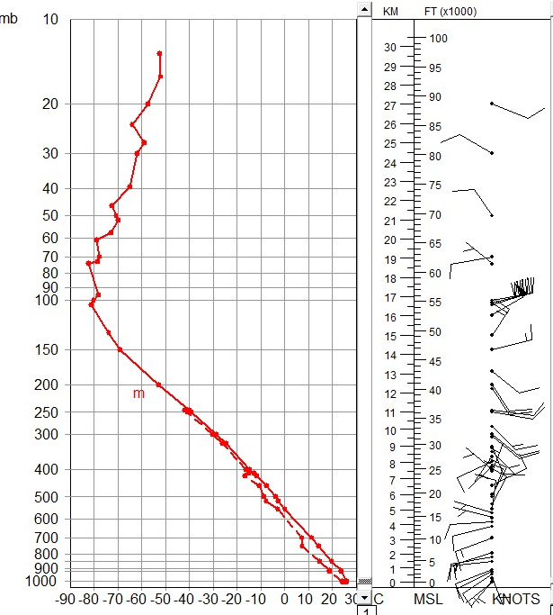 | 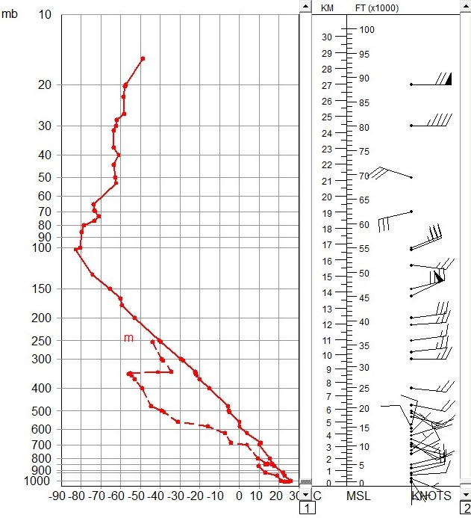
Gambar 1. Sounding udara atas dari Stasiun Meteorologi Cengkareng (a) 6 Februari 2016 (b) 14 September 2017 pukul 00.00 UTC

Simulasi angin horizontal level 10 m pada 06 Februari 2016 ditunjukan oleh Gambar. 2 (a,b,c,d) pada pukul 01.00, 03.00, 09.00, dan 12.00 UTC. Kecepatan angin maksimum pada domain ditunjukan oleh garis panah di bawah gambar. Pada pagi hari angin permukaan di Jakarta adalah aliran selatan dengan kecepatan yang relatif rendah (Gambar 2.a). Arah angin ini perlahan-lahan berubah mejadi aliran barat daya-utara, dan kecepatannya bertambah menandakanan kehadiran sirkulasi angin laut (Gambar 2.b). Berhembusnya angin laut meningkatkan kelembaban udara di daratan dengan nilai berkisar antara 19-20 g kg⁻¹. Penetrasi angin laut semakin jauh masuk ke arah selatan Pulau Jawa, dan bertemu dengan angin laut yang berhembus dari pesisir selatan Pulau Jawa. Pertemuan ini membentuk zona konvergensi masa udara yag ditunjukan oleh Gambar 2.c. Menjelang malam hari, ketika gradien termal mulai menghilang, angin darat mulai berhembus yang ditandakan dengan berubahnya arah angin menjadi aliran selatan (Gambar 2.d).

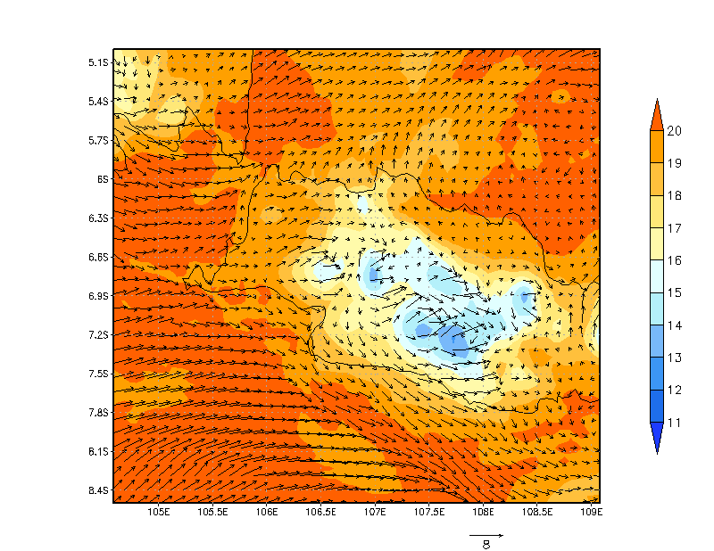 | 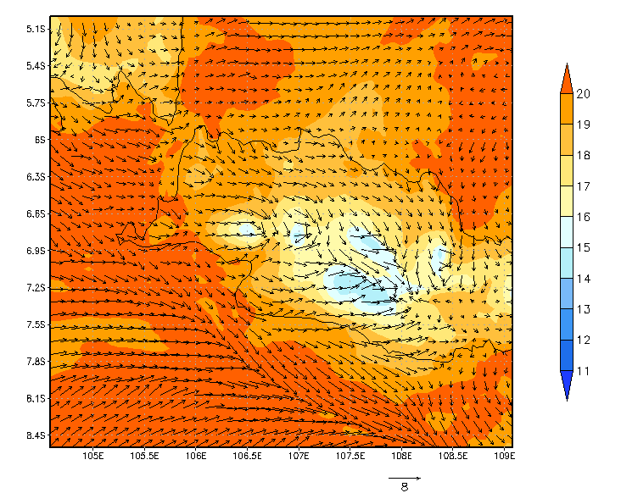
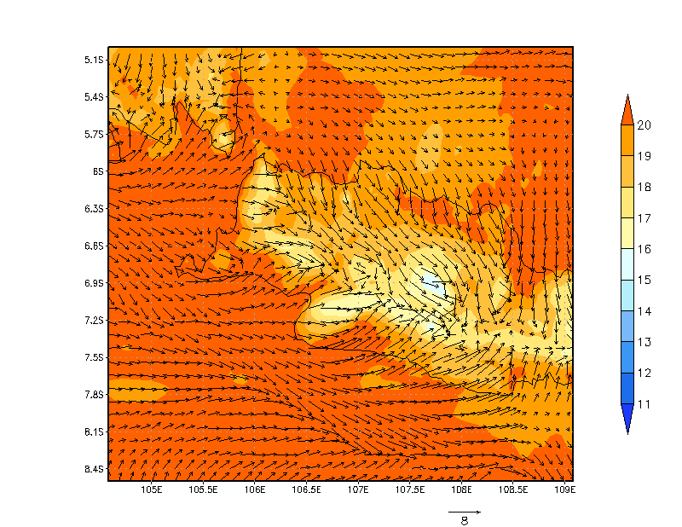 | 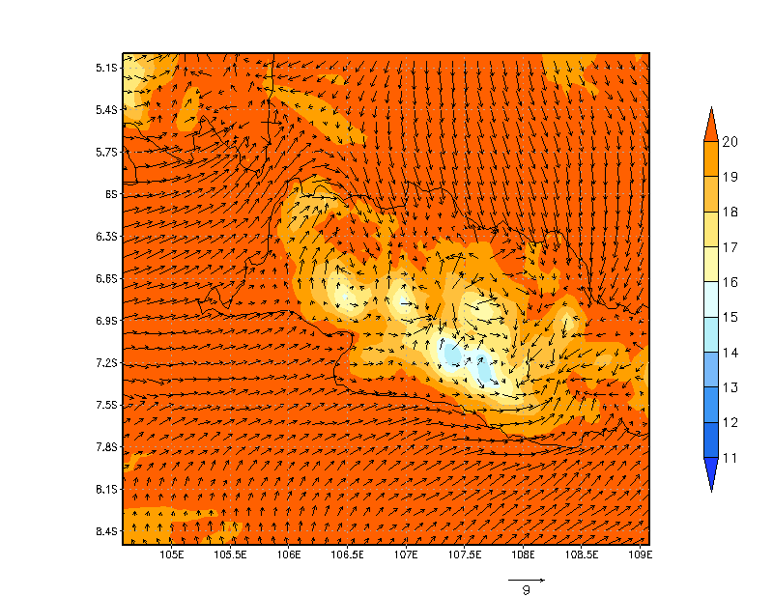
Gambar 2. Vektor angin horizontal ketinggian 10 m dan kelembaban spesifik untuk domain dua pada 2 Februari 2016 a) 01.00 utc b) 03.00 utc c) 10.00 utc dan d) 12 .00 utc. Refensi kecepatan angin yang digunakan diindikasikan oleh tanda panah di bawah gambar. Waktu lokal = UTC+7

Simulasi ke dua angin horizontal level 10 m pada 14 September 2016 ditunjukan oleh Gambar. 3 (a,b,c,d) pada pukul 01.00, 05.00, 10.00, dan 13.00 UTC. Pada pagi hari angin permukaan di Jakarta adalah aliran selatan dengan kecepatan yang relatif rendah. Kondisi kelembaban di daratan juga relatif rendah berhubungan dengan musim peralihan dari musim kamarau ke hujan (Gambar 3.a). Arah angin di pesisir utara Jakarta perlahan-lahan berubah mejadi aliran barat timur laut – timur, dan kecepatannya bertambah menandakanan kehadiran sirkulasi angin laut (Gambar 3.b). Pada simulasi ini, peningkatan kelembaban udara yang disebabkan oleh angin laut lebih rendah dari simulasi pertama dengan nilai berkisar 16-17 g kg⁻¹. Penetrasi angin laut semakin jauh masuk ke arah selatan Pulau Jawa, dan bertemu dengan angin laut yang berhembus dari pesisir selatan Pulau Jawa. Pertemuan ini membentuk zona konvergensi masa udara yag ditunjukan oleh Gambar 3.d. Menjelang malam hari, ketika gradien termal mulai menghilang, angin darat mulai berhembus yang ditandakan dengan berubahnya arah angin menjadi aliran selatan (Gambar 2.d).

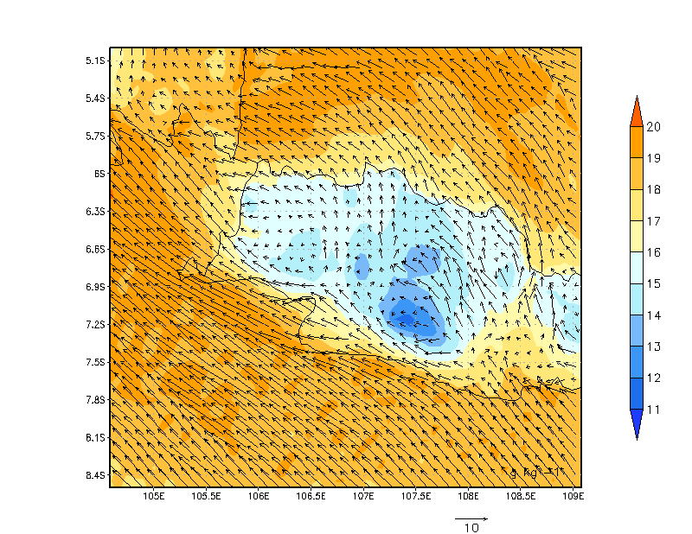 | 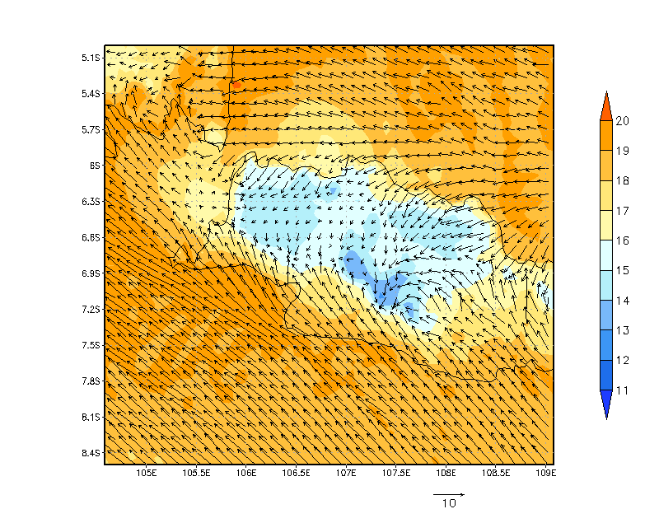
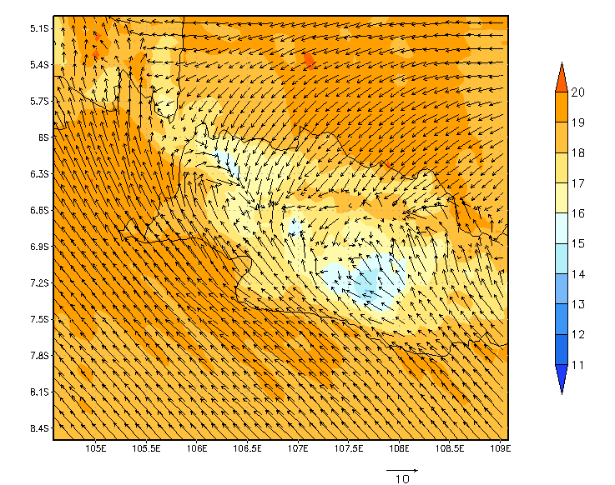 | 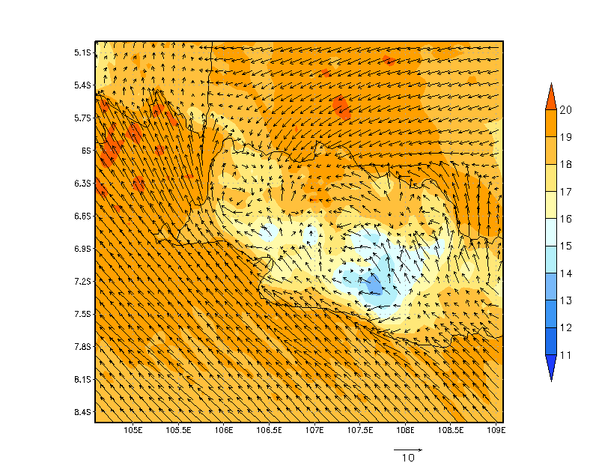
Gambar 3. Vektor angin horizontal ketinggian 10 m dan kelembaban spesifik untuk domain dua pada 14 Oktober 2016 a) 01.00 utc b) 05.00 utc c) 10.00 utc dan d) 13 .00 utc. Refensi kecepatan angin yang digunakan diindikasikan oleh tanda panah di bawah gambar. Waktu lokal =UTC+7

SBF juga menyebabkan terjadinya gerakan vertikal. Pada kasus tanggal 6 Februari 2016, terlihat onset angin laut dimulai pukul 03.00 UTC yang ditandai dengan adanya arus updraft disekitar lintang 6,1° LS (Gambar 4.a). Namun sebelum terjadi sea breeze front yang ditandai dengan adanya arus updraft tersebut, mula-mula diawali dengan adanya downdraft yang lemah pada lapisan bawah dan menengah pada pukul 02.00 UTC. Sedangkan ketika telah terjadi onset sea breeze, maka akan terjadi tumbukan antara aliran masa udara dari laut dengan aliran masa udara dari darat yang menghasilkan updraft tersebut. Setelah itu akan terjadi updraft maksimum pada pukul 08.00 UTC yang setelahnya dibarengi dengan terjadinya downdraft pada pukul 09.00 UTC dengan intensitas yang serupa (Gambar 4.a)

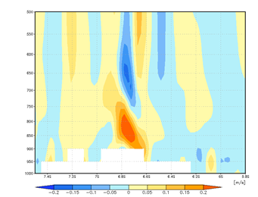 | 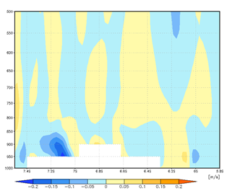
Gambar 4. Kecepatan vertikal pada pukul 03.00 UTC tanggal 6 Februari 2016 (a) dan 14 September 2016 (b)

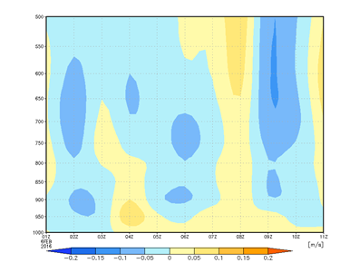 | 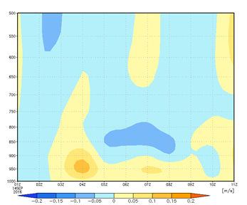
Gambar 5.. Time series kecepatan vertikal pada pukul 01.00 UTC – 11.00 UTC tanggal 6 Februari 2016 (a) dan 14 September 2016 (b)

Sedangkan untuk kasus tanggal 14 September 2016, onset sea breeze mulai terjadi pada pukul 02.30 UTC yang ditandai dengan adanya arus updraft daripermukaan disekitar lintang 6,1° LS (Gambar 5.b). Pada kasus ini cakupan vertikal updraft lebih besar dibandingkan dengan kasus tanggal 6 Februari 2016. Namun sebelum terbentuk sea breeze front, diawali dengan adanya downdraft yang lemah pada lapisan 950 mb. Intensitas updraft maksimum terjadi pada sekitar pukul 04.00 UTC namun hanya pada lapisan bawah saja. Walaupun cakupan lapisan terjadinya updraft berbeda dengaan kasus sebelumnya, namun setelah terjadi intensitas updraft maksimum tetap diikuti dengan terjadinya downdraft dengan intensitas yang lebih lemah pada lapisan antara 850 mb – 800 mb (Gambar 3b). Nilai intensitas updraft maksimum

pada kasus kedua lebih besar dibandingkan dengaan kasus pertama, yakni mencapai 0,15 m/s.

Updraft yang terbentuk saat onset sea breeze tersebut terjadi karena adanya pertemuan angin laut dengan angin yang berasal dari daratan. Pertemuan angin atau konvergensi tersebut yang menyebabkan masa udara naik. Karena merupakan wilayah pertemuan masa udara sehingga pada wilayah-wilayah tersebut biasanya terjadi arus konvektif yang meningkatkan pertumbuhan awan. Seperti terlihat pada Gambar 6.a, terjadi pertemuan antara angin yang berasal dari laut (angin barat laut) dengan angin baratan pada daratan. Begitu pula dengan gambar 4b, terjadi pertemuan antara angin timur laut dengan angin timuran. Walaupun nilai keduanya relatif kecil, namun seiring menguatnya aliran angin laut tersebut maka nilai divergensinya akan semakin negatif. Perlu diketahui bahwa pemilihan kedua kasus masing-masing pada saat musim hujan dan musim kemarau.

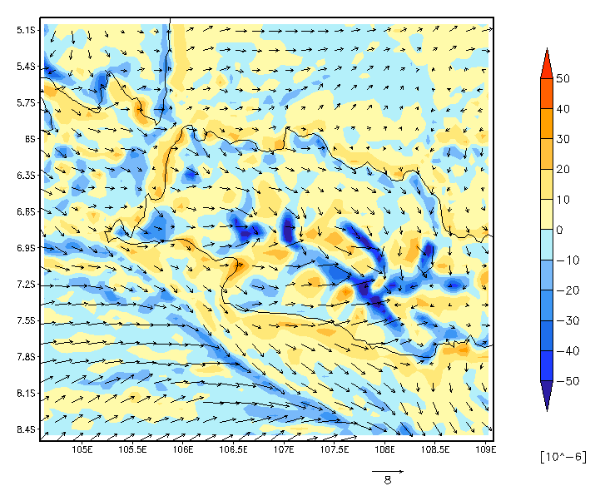 | 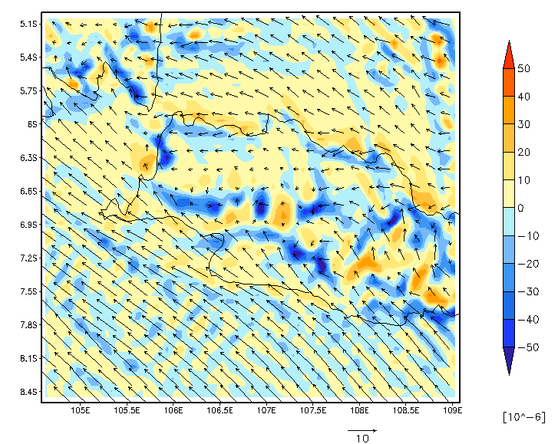
Gambar 6. Divergensi spasial saat angin laut pukul 03.00 UTC tanggal 6 Februari 2016 (a) dan 14 September 2016 (b)

Kedalaman sirkulasi agin laut didefinisikan sebagai ketinggian dimana aliran angin dari laut bernilai nol, yang mana dalam studi kasus ini aliran angin dari laut direfresentasikan oleh angin meriodal. Pada angin meridional nilai positif berarti arah angin ke utara dan nilai negatif berarti arah angin ke selatan. Kedalaman sirkulasi angin laut di Jakarta mencapai 1200 m yang ditunjukan pada Gambar 7 (a,b). Semakin ke selatan kedalam sirkulasi angin laut semakin dalam, yang mungkin dimodifikasi pengangkatan orografi oleh pegunungan di sekitar Bogor. Aliran balik dari darat ke laut terlihat pada lapisan yang lebih tinggi dengan nilai angi meridional positif yang menunjukan arah angin menuju laut.
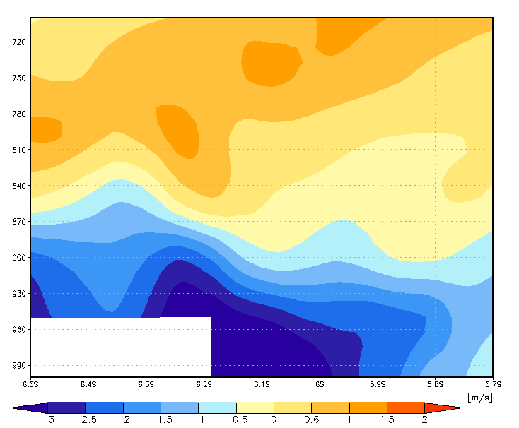 | 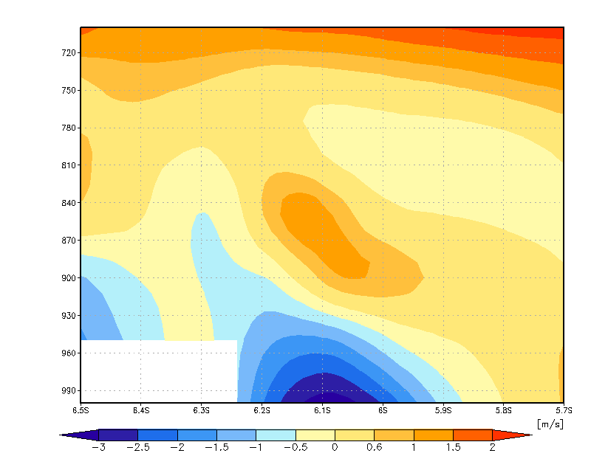
Gambar 7. Vertical cross-section angin meridional pukul 05.00 UTC tanggal 6 Februari 2016 (a) dan pukul 06.00 UTC tanggal 14 September 2016 (b)

Sea breeze Front (SBF) diidentifikasikan sebagi daerah dengan gugusan awan yang bergerak dari laut ke darat. Awan ini muncul akibat adanya pertemuan masa udara lembab dan dingin dari laut dengan massa udara panas dan kering dari darat. Analisa citra satelite menunjukan SBF sulit teramati pada musim hujan (Gambar 8.a) dengan baik, sedangkan pada musim kamarau SBF mudah dikenali (Gambar8.b).

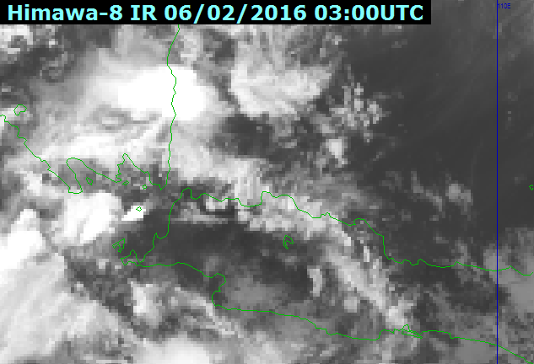 | 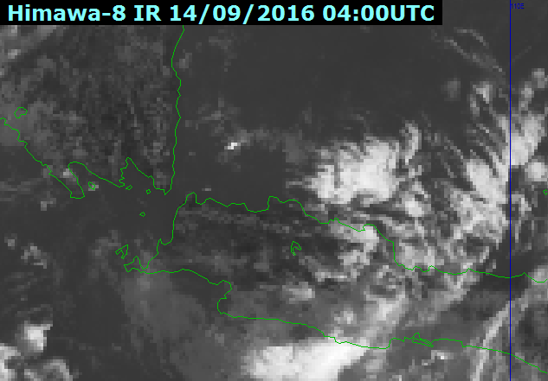
Gambar 8. Citra satelite Himawari-8 IR pukul 03.00 UTC tanggal 6 Februari 2016 (a) dan pukul 04.00 UTC tanggal 14 September 2016 (b)

Verifikasi hasil keluaran model WRF dilakukan dengan membandingkan arah dan kecepatan angin lapisan 1000 mb – 100 mb dengan data rason seperti yang ditunjukan oleh Gambar 9. (a,b). Model WRF diketahui dapat mensimulasikan dengan baik arah dan kecepatan angin perlapisan. Sehingga secara dapat disimpulkan pola angin laut dari model WRF-ARW sudah sesuai dengan hasil observasi.

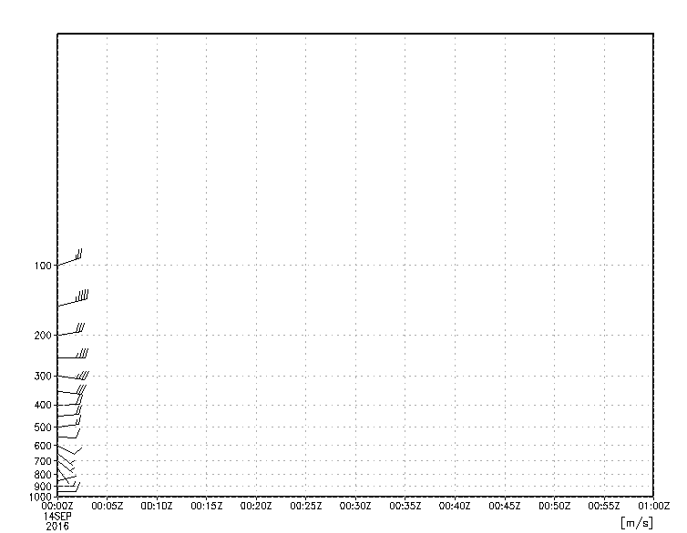
Gambar 9. Perbandingan arah dan kecepatan angin perlapisan 14 September 2016 pukul 00.00 UTC (a) data rason stasiun meteorologi cengkareng (b) output WRF.

KESIMPULAN
Karakteristik angin laut dan sea breeze front (SBF) telah dianalisa untuk daerah Jakarta yang berbatasan dengan Teluk Jakarta dibagian utara. Hasil menunjukan bahwa Hasil penelitian menunjukan bahwa intrusi SBF ke daratan terlihat dari citra satelite IR dengan baik pada musim kamarau sebagai daerah gugusan awan yang bergerak dari laut. Onset aliran angin meridional dari Teluk Jakarta memasuki daratan pada 03.00 – 05 .00 UTC, dan berakhir petang sekitar 12.00 - 13.00 UTC. SBF dikarakteristikan sebagai daerah updraft dengan kecepatan vertical 0.1 - 0.15 m/s. Ketinggian vertikal dari sirkulasi angin laut mencapai sekitar 1.2 km. Berdasarkan vector angin terjadi konvergensi aliran angin laut dari Teluk Jakarta dan aliran angin laut dari pesisir selatan Jawa Barat di wilayah pegunungan di selatan Jakarta. Secara umum, pola angin laut dari model WRF-ARW sudah sesuai dengan hasil observasi.

UCAPAN TERIMA KASIH
Penulis mengucapkan terimaksih kepada Sekolah Tinggi Meteorologi Klimatologi dan Geofisika (STMKG) atas dukungan moril dan materil dalam pembuatan persentasi ini.

ReferenSI
      - R.A Pielke, Mesoscale meteorological modeling. Academic Press, New York, 1984, Pp 612
      - S.T.K Miller et al., Sea Breeze: Structure, Forecasting, and Impacts, Reviews of Geophysics, 2003,Vol. 41(3), pp 1011
      - T.W Hadi et al., Sea Breeze Circulation over Jakarta, Indonesia: A Climatology Based on Boundary Layer Radar Observations, Monthly Weather Review, 2002,Vol. 130, pp 2153– 2166
      - AMS, 2017, Meteorology Glossary http://glossary.ametsoc.org, diakses pada tanggal 5 Desember 2017
      - T. W Hadi et al., Tropical sea-breeze circulation and related atmospheric phenomena observed with L-band boundary layer radar in Indonesia. Journal of Meteorology Society of Japan, 2000, Vol. 78, 123–140.
      - T. W. Hadi et al., Loc.Cit
      - Ridwan dan Kudsy M., Parameterisasi Model Cuaca WRF-ARW untuk Mendukung Kegiatan Teknologi Modifikasi Cuaca (TMC) di Sumatera, Sulawesi, dan Jawa, Jurnal Sains & Teknologi Modifikasi Cuaca, 2011,Vol. 12, No. 1, pp 1-8.
      - Nurul A, Pemanfaatan Model Wrf- Arw Untuk Simulasi Dan Uji Karakteristik Angin Laut Di Surabaya, Skripsi: STMKG, 2017
      - COMET, “How Mesoscale Models Work”, diakses dari http://www.meted.ucar.edu/mesoprim/models/print.htm#links, pada tanggal 5 Desember 2017
      - Miller et all., Loc.Cit

R.A Pielke, Mesoscale meteorological modeling. Academic Press, New York, 1984, Pp 612
S.T.K Miller et al., Sea Breeze: Structure, Forecasting, and Impacts, Reviews of Geophysics, 2003,Vol. 41(3), pp 1011
T.W Hadi et al., Sea Breeze Circulation over Jakarta, Indonesia: A Climatology Based on Boundary Layer Radar Observations, Monthly Weather Review, 2002,Vol. 130, pp 2153– 2166
AMS, 2017, Meteorology Glossary http://glossary.ametsoc.org, diakses pada tanggal 5 Desember 2017
T. W Hadi et al., Tropical sea-breeze circulation and related atmospheric phenomena observed with L-band boundary layer radar in Indonesia. Journal of Meteorology Society of Japan, 2000, Vol. 78, 123–140.
T. W. Hadi et al., Loc.Cit
Ridwan dan Kudsy M., 2011, Parameterisasi Model Cuaca WRF-ARW untuk Mendukung Kegiatan Teknologi Modifikasi Cuaca (TMC) di Sumatera, Sulawesi, dan Jawa, Jurnal Sains & Teknologi Modifikasi Cuaca, Vol. 12, No. 1, pp 1-8.
Nurul A, Pemanfaatan Model Wrf- Arw Untuk Simulasi Dan Uji Karakteristik Angin Laut Di Surabaya, Skripsi: STMKG, 2017
COMET, “How Mesoscale Models Work”, diakses dari http://www.meted.ucar.edu/mesoprim/models/print.htm#links, pada tanggal 5 Desember 2017
Miller, et all., Loc.Cit

